Nouveau : Un service de broyage des branches à domicile

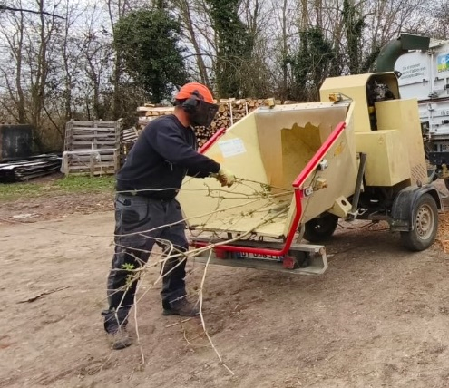
Le Grand Reims vous propose un nouveau service pour gérer vos déchets verts : une prestation de broyage à domicile sur rendez-vous.

L’entretien de votre jardin génère des branchages, des résidus de taille ou d’élagage ?
Vous souhaitez limiter vos déplacements en déchetterie et valoriser vos déchets verts dans votre jardin ?
Ce service va vous intéresser.

Conditions d’utilisation du service :
Une participation financière de 12 € est demandée par prestation de broyage
Le volume de branchages minimum est de 1m³ et maximum de 10m³ par prestation.
Le diamètre des branches doit être inférieur à 10 cm.
Les branches sont à présenter dans le même sens et rassemblées en un tas.
Ce tas doit être accessible et à moins de 5 mètres d’un chemin carrossable.
Le nombre de prestations est limité à 2 par an.
Ce service est réservé aux particuliers résidants sur le territoire du Grand Reims et disposant d’un espace vert lié à l’habitation (maison, rez-de-jardin).

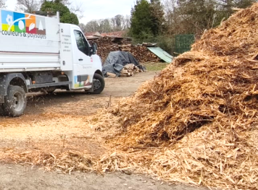

Le broyat obtenu vous est laissé sur place.
Profitez de ses multiples bienfaits : vous pourrez l’utiliser par exemple en paillage pour protéger le sol, le nourrir et éviter la pousse d’herbes indésirables, ou pour alimenter votre composteur.

Comment prendre rendez-vous ?


- Directement sur l’application Grand Reims – Mes déchets




- Sur le site www.grandreims.fr rubrique « Les services payants »
- Par téléphone au 03 26 02 90 90

Les services de la Direction des Déchets du Grand Reims sont à votre disposition pour toute question au 03.26.02.90.90 et par mail : tri.info@grandreims.fr

